帮助搜索引擎检索你的网页

最近发现一件很奇怪的事，百度搜索一个英文单词，然后看到iciba的一条信息：

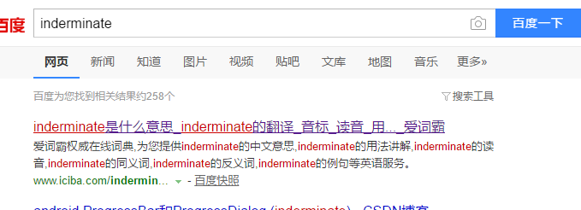

奇怪的是，进了网页看了整个页面都没有这个描述信息，

爱词霸权威在线词典,为您提供inderminate的中文意思,inderminate的用法讲解,inderminate的读音,inderminate的同义词,inderminate的反义词,inderminate的例句等英语服务。

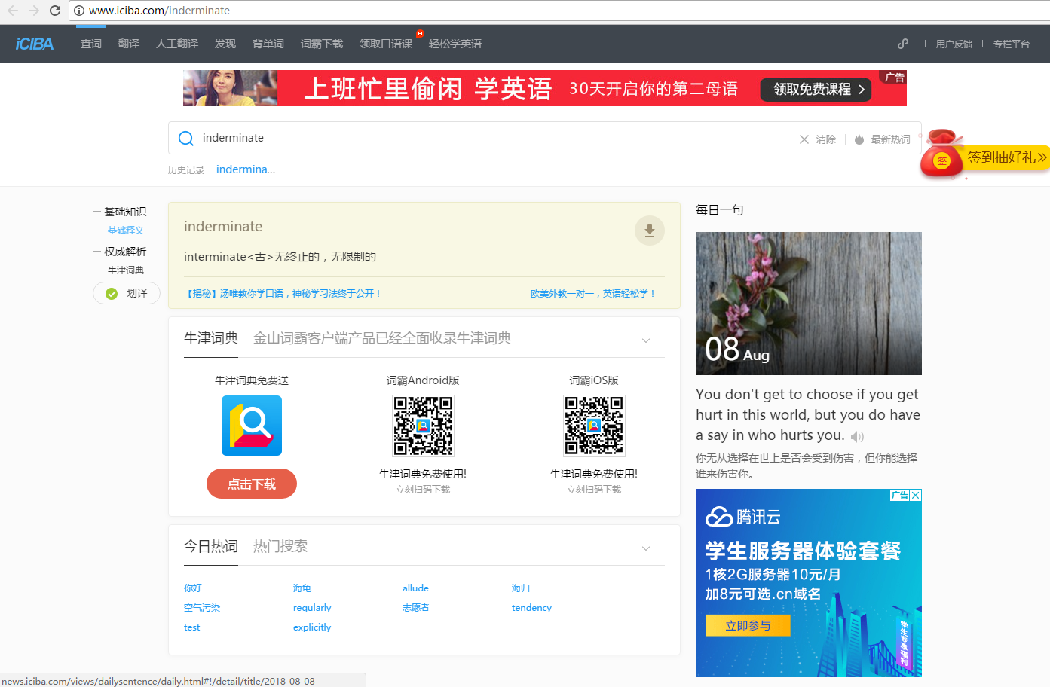

那么这个描述是怎么实现的呢？我们打开检视页面，看head，发现这样一条信息：

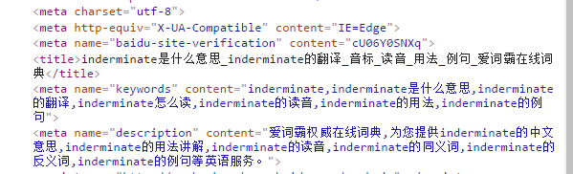

<meta http-equiv="X-UA-Compatible" content="IE=Edge">

<meta name="baidu-site-verification" content="cU06Y0SNXq">

<title>inderminate是什么意思_inderminate的翻译_音标_读音_用法_例句_爱词霸在线词典</title>

<meta name="keywords" content="inderminate,inderminate是什么意思,inderminate的翻译,inderminate怎么读,inderminate的读音,inderminate的用法,inderminate的例句">

<meta name="description" content="爱词霸权威在线词典,为您提供inderminate的中文意思,inderminate的用法讲解,inderminate的读音,inderminate的同义词,inderminate的反义词,inderminate的例句等英语服务。">

这些就是百度检索时候优先检索的东西吧，难怪在百度上看到这么多这种半脑残的描述，原因就在这里了。

事实上这种方式也是做网页时一个不能忽略的细节问题的实现，页面内容检索，通过这种方法也许可以比较方便的实现吧。